# Documentation Technique - Projet Annuel

## Descriptif fonctionnel :

Un utilisateur est un joueur ou un administrateur.  
Un joueur est une personne ayant un nom de joueur, une adresse mail et un nombre de points initialisé à 0.  
Un utilisateur s’inscrit via une page d’inscription dédié et saisie son adresse mail, nom de joueur, mot de passe et choisie une Galaxie existante.  
Un utilisateur peut se connecter en sélectionnant une galaxie dans laquelle il a créée son compte.  
  
Un joueur peut modifier son adresse mail et son nom d’utilisateur.  
Un joueur peut voir son classement uniquement dans la galaxie dans laquelle il se trouve.  
  
Un administrateur peut voir le classement des utilisateurs en choisissant une galaxie.  
Un administrateur peut modifier le nom du jouer, sa galaxie et son mot de passe.

Une galaxie possède un identifiant et un nom.  
  
Un vaisseau peut être d’attaque ou de défense.

Un vaisseau possède un nom, un prix en ressources, une valeur défensive et une valeur d’attaque.  
  
Un regroupement de vaisseaux constitue une défense.  
Un regroupement de vaisseaux constitue une attaque.

Une usine contient un nom et un niveau.  
Un type d’usine produit un type de ressource.  
  
Le niveau d’une usine peut être amélioré par un joueur en échange d’un nombre de ressources dans le cas où le joueur n’a pas assez de ressources alors il ne peut pas améliorer l’usine et doit attendre d’avoir assez de ressources.  
  
Une ressource peut être de l’or, de l’argent, de la pierre ou de la nourriture.  
  
Un rapport est un ensemble d’informations récapitulant une bataille ( Valeur D’attaque, Valeur de défense, Différence entre les deux, Date et heure de la bataille, les deux joueurs concernés).  
  
Un récaputalif est un tableau récapitulant les deux dernières activités sur le compte d’un joueur (Amélioration et/ou attaques).  
  
Pour passer d’un niveau usine à un autre, l’on doit multiplier le niveau actuel par la somme du niveau actuel de l’usine plus 3.

La création d’un vaisseau d’attaque ou de défense coûte des ressources. (Cela dépend des vaisseaux).

## Contraintes Technique :

Les contraintes techniques ont été identifiées dans le syllabus du projet annuel fournis par notre professeur Mr Sananes.

## Diagramme Cas d’utilisation :

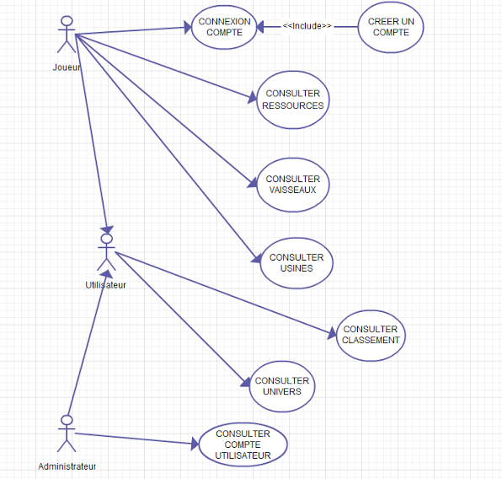

**DESCRIPTION DES SCENARIOS CAS UTILISATIONS :**

**CAS : « CONNEXION COMPTE »**:   
Auteur : Ivan KLARMAN  
Date Modification : 02/04/2014  
Démarrage :   
 A l’initiative du visiteur  
Pré-Condition :   
 Le visiteur doit se connecter.

Dialogue :   
Scénario nominal :

|  |  |
| --- | --- |
| **UTILISATEUR** | **SYSTEME** |
|  | 1) Affiche la page de connexion |
| 2) Saisir les identifiants |  |
|  | 3) Vérifie si l’utilisateur est en BDD |
|  | 4) Renvois vers la page personnel |
|  | 5) Affichage message de bienvenue |

Scénarios Alternatifs :   
A1. Après 3) 🡪 Aucun utilisateur n’est trouvé retour au point 1)  
  
**CAS : « CONSULTER UNIVERS»**:   
Auteur : Ivan KLARMAN  
Date Modification : 02/04/2014  
Démarrage :   
 A l’initiative de l’utilisateur  
  
Pré-Condition :   
 L’utilisateur doit se connecter   
Dialogue :   
Scénario nominal :

|  |  |
| --- | --- |
| **UTILISATEUR** | **SYSTEME** |
| 1) Cliquer sur le lien « Galaxie » |  |
|  | 2) Vérifier toutes les Galaxies en BDD |
|  | 3) Renvoyer vers la page « Univers » |
|  | 4) Affichage des Galaxies |
| 5) Filtrer les Galaxies |  |
|  | 6) Vérifier le filtre en BDD |
|  | 7) Affichage des Galaxies avec le filtre |

Scénarios Alternatifs :   
A1. Aucune Galaxie après 2), Affichage message « Aucune Galaxie »

**CAS : « CONSULTER CLASSEMENT»**:   
Auteur : Ivan KLARMAN  
Date Modification : 02/04/2014  
Démarrage :   
 A l’initiative de l’utilisateur  
  
Pré-Condition :   
 L’utilisateur doit se connecter.  
Dialogue :   
Scénario nominal :

|  |  |
| --- | --- |
| **UTILISATEUR** | **SYSTEME** |
| 1) Cliquer sur le lien « Classement » |  |
|  | 2) Vérifier tous les utilisateurs en BDD avec leurs points gagnés. |
|  | 3) Renvoyer vers la page « Classement » |
|  | 4) Affichage du Classement par ordre de nombre de points. |
| 5) Filtrer le Classement |  |
|  | 6) Vérifier le filtre en BDD |
|  | 7) Affichage des Utilisateurs avec le filtre |

**CAS : « CONSULTER COMPTE UTILISATEUR»**:   
Auteur : Ivan KLARMAN  
Date Modification : 02/04/2014  
Démarrage :   
 A l’initiative de l’administrateur  
Pré-Condition :   
 L’administrateur doit se connecter  
Dialogue :   
Scénario nominal :

|  |  |
| --- | --- |
| **UTILISATEUR** | **SYSTEME** |
| 1) Cliquer sur le lien « Administration Comptes » |  |
|  | 2) Vérifier tous les utilisateurs en BDD. |
|  | 3) Renvoyer vers la page « Administration Comptes» |
|  | 4) Affichage des comptes utilisateurs avec leurs identifiants et mots de passe par ordre alphabétique du nom d’utilisateur. |
| 5) Filtrer par nom d’utilisateur ou id |  |
|  | 6) Vérifier le filtre en BDD |
|  | 7) Affichage des Utilisateurs avec le filtre |
| 8) Modification des données |  |
|  | 9) Changement des données en BDD |
|  | 10) Message de modification effectué |
| 10) Fermer le message de modification |  |
|  | 11) Retour page personnel |

**CAS : « CONSULTER RESSOURCES »**:   
Auteur : Quentin TOUATIOUI  
Date Modification : 03/04/2014  
Démarrage :   
 A l’initiative du visiteur  
Pré-Condition :   
 L'utilisateur doit être connecté.

Dialogue :   
Scénario nominal :

|  |  |
| --- | --- |
| **UTILISATEUR** | **SYSTEME** |
|  | 1) Vérifier ressources utilisateur dans BDD |
|  | 2) Affichage des ressources |
| 3) Consultation des ressources |  |

**CAS : « CONSULTER USINES »**:   
Auteur : Quentin TOUATIOUI  
Date Modification : 03/04/2014  
Démarrage :   
 A l’initiative du visiteur  
Pré-Condition :   
 L'utilisateur doit être connecté.

Dialogue :   
Scénario nominal :

|  |  |
| --- | --- |
| **UTILISATEUR** | **SYSTEME** |
| 1) Choix : Visualisation "Usines" |  |
|  | 2) Vérifier niveaux des usines dans BDD |
|  | 3) Affichage des usines |
| 4) Consultation des usines |  |
| 5) Amélioration des usines |  |
|  | 6) Usines passe au niveau supérieur |

Scénarios Alternatifs :   
A1. Après 5) ◊ Manque de ressources, Amélioration impossible - Retour au point 4)

**CAS : « CONSULTER VAISSEAUX »**:   
Auteur : Quentin TOUATIOUI  
Date Modification : 03/04/2014  
Démarrage :   
 A l’initiative du visiteur  
Pré-Condition :   
 L'utilisateur doit être connecté.

Dialogue :   
Scénario nominal :

|  |  |
| --- | --- |
| **UTILISATEUR** | **SYSTEME** |
| 1) Accéder à la page Vaisseaux |  |
|  | 2) Récupérations informations Vaisseaux |
|  | 3) Affichage des vaisseaux |

**CAS : « CREER UN COMPTE »**:   
Auteur : Quentin TOUATIOUI  
Date Modification : 03/04/2014  
Démarrage :   
 A l’initiative du visiteur  
Pré-Condition :

Le visiteur se trouve sur la page du jeu.  
Dialogue :   
Scénario nominal :

|  |  |
| --- | --- |
| **UTILISATEUR** | **SYSTEME** |
|  | 1) Affichage de la page "Création d'un compte" |
| 2) Création d'un identifiant et Mot de passe |  |
|  | 3) Vérification identifiant non existant dans BDD |
|  | 4) Nouveau compte utilisateur créé |

Scénarios Alternatifs :   
A1. Après 2) ◊ Pas Identifiant déjà existant - Retour au point 1)

**CAS : « Améliorer une usine »**:

Auteur : Quentin TOUATIOUI  
Date Modification : 03/04/2014  
Démarrage :   
 A l’initiative du visiteur  
Pré-Condition :

Le visiteur se trouve sur la page du jeu.  
Dialogue :   
Scénario nominal :

|  |  |
| --- | --- |
| **UTILISATEUR** | **SYSTEME** |
| 1) Accéder à la page usine | 1) Affichage de la page "Création d'un compte" |
| 2) Création d'un identifiant et Mot de passe |  |
|  | 3) Vérification identifiant non existant dans BDD |
|  | 4) Nouveau compte utilisateur créé |

Scénarios Alternatifs :

A1. Après 3) ◊ Pas de vaisseaux - Retour au point 1)

A2. Après 5) ◊ Manque de ressources, Achat impossible - Retour au point 4)

A3. Après 7) ◊ Manque de ressources, Amélioration impossible - Retour au point 4)

## Algorithme Complexe :

A) Temps d’attentes des améliorations/constructions des usines/vaisseaux :   
  
Nous étudierons un cas avec les Usines.  
  
// Deux constructeurs possibles   
 // Premier constructeur   
Classe Usine (String nom,,int tempsAttentes, int niveau, int nbRessourcesA, int RessourcesB)  
 // Deuxième constructeur   
Classe Usine (String nom, int tempsAttentes, int niveau, int nbRessourcesA, int RessourcesB, int nbRessourceC)  
// Calcul de l’attente en fonction du niveau de l’usine  
uneUsine.getTempsAttentes = uneUsine.getNiveau()*(uneUsine.getNiveau() + 3);  
  
***Exemple :***  
Soit si une usine est de niveau 1 pour passer au niveau 2 en l’améliorant, le calcul sera :   
Attentes = 1*(1 + 3)  
Attentes = 4 minutes  
Soit si une usine est de niveau 2 pour passer au niveau 3 en l’améliorant, le calcul sera :  
 Attentes = 2*(2 + 3)  
Attentes = 10 minutes  
Soit si une usine est de niveau 2 pour passer au niveau 3 en l’améliorant, le calcul sera :  
Attentes = 3*(3+ 3)  
Attentes = 18 minutes  
ETC …

// Vérifier possibilité d’amélioré ou non  
 Boolean faisable = false ;

int Compteur = uneUsine.getTempsAttentes() ;  
// Condition de faisabilité ou non ( améliorations ou constructions)   
 SI Compteur == 0  
 ALORS faisable = true ;  
 SINON faisable = false ;  
// Si faisable Que faire ?, si non faisable Que faire ?  
 SI faisable == true  
 ALORS uneUsine.upNiveau() ;  
 SINON alert(« Une amélioration n’est pas terminée »  ) ;

B) Algorithme d’attaque d’un joueur à un autre :   
// Méthode prévue pour l’attaque   
// @param : une liste de vaisseaux  
// @param : Un objet Joueur  
Classe Joueur avec une méthode attaquer (List<Vaisseaux> uneListeV, Joueur unJoueur) ;   
Classe Joueur avec une méthode estAttaquer (List<Vaisseaux> uneListeV, Joueur unJoueur) ;

// Dans cette méthode un calcul décrit la valeurd’attaque de chaques vaisseaux envoyé au combat et on a la valeur d’attaque final.  
 int valeurAttaqueFinal = 0 ;  
 foreach(Vaisseaux unVaisseau as uneListeV){

valeurAttaqueFinal += unVaisseau.getValeurAttaque() ;  
 }  
// Pour savoir si la personne est gagnante, on vérifie dans une autre méthode la valeur défensive de l’adversaire représenté par des vaisseaux également mais défensif  
 int valeurDéfensiveFinal = 0 ;  
 foreach(Vaisseaux unVaisseauDéfensif as uneListeV){

valeurDéfensiveFinal += unVaisseauDéfensif.getValeurDéfense() ;  
 }

## 5. Interface Homme Machine :

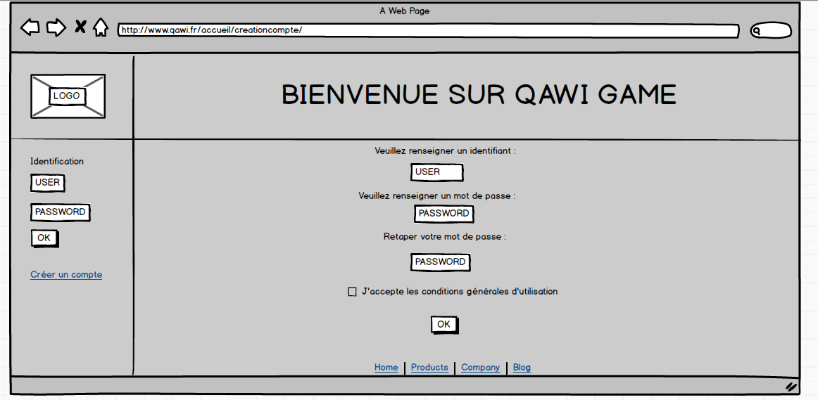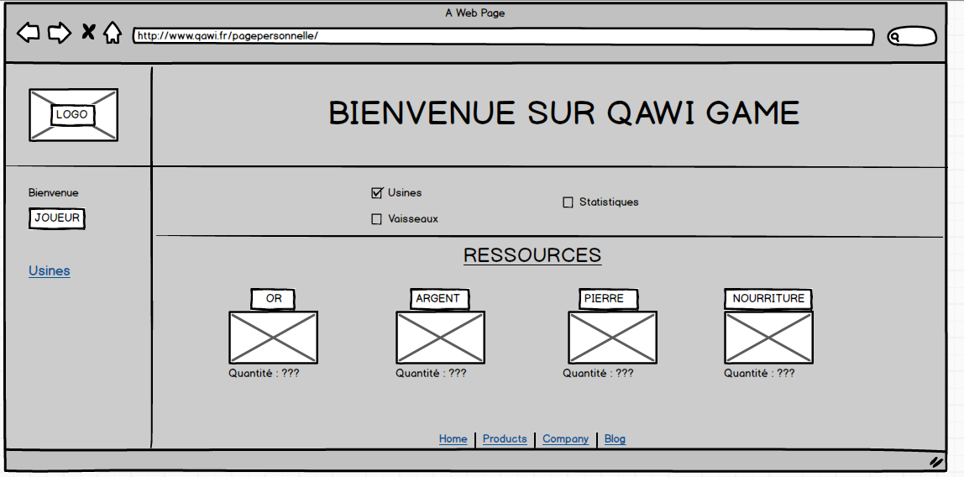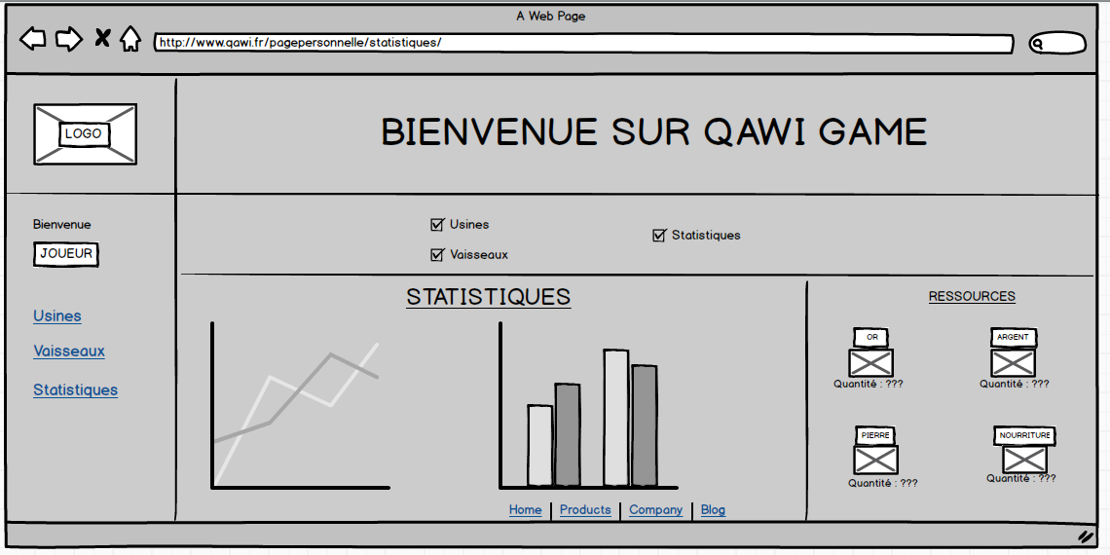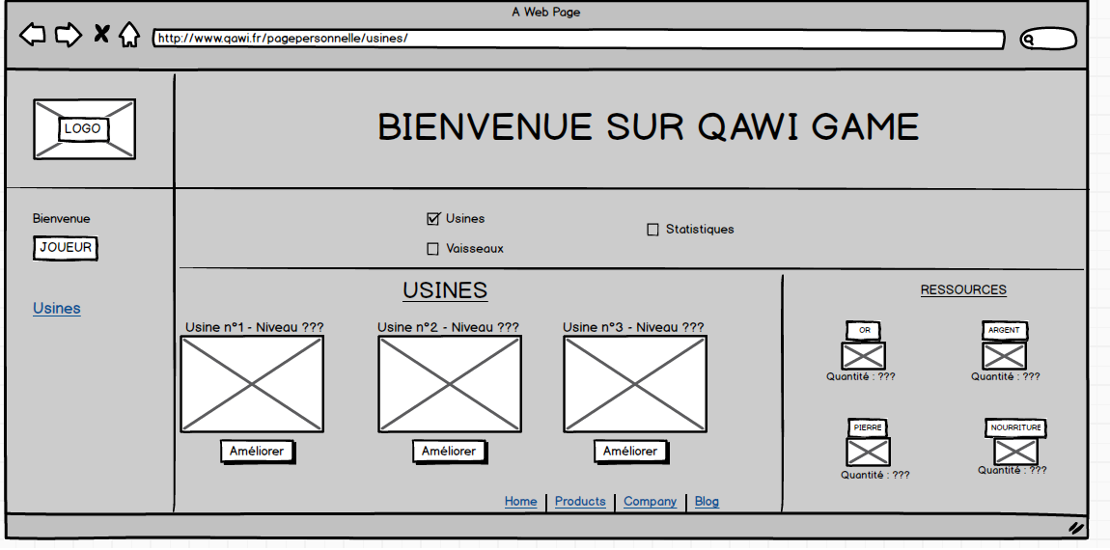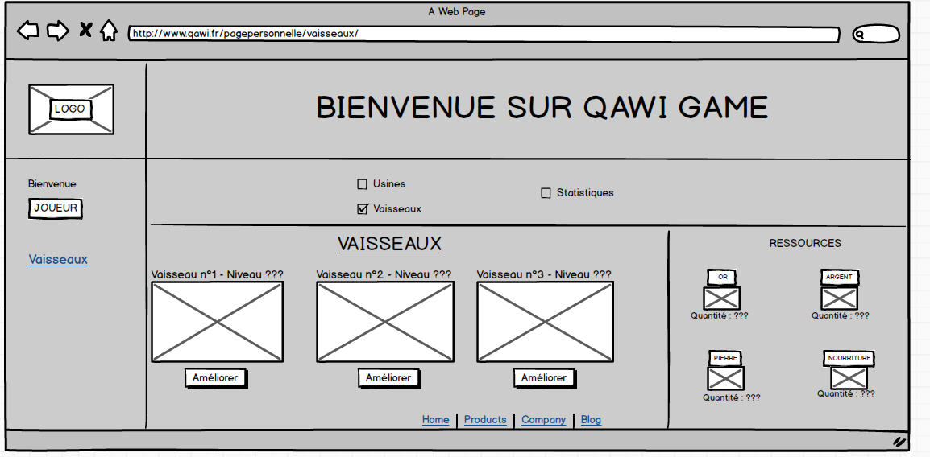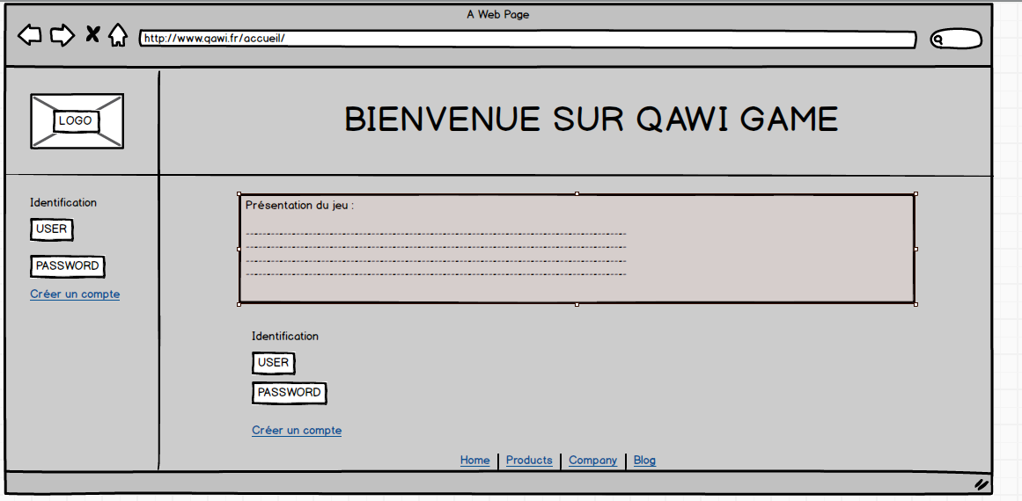

## 6. Requêtes en base de données

**Prérequis :** Créer une connexion en base de données MySql  
  
**Requêtes SQL de sélection :**   
– Récupérer l’ensemble des usines d’un joueur  
– Récupérer l’ensemble des ressources d’un joueur  
– Récupérer l’ensemble des vaisseaux d’un joueur  
– Récupérer tous les rapports d’un joueur  
- Récupérer liste des joueurs par ordre de nombre de points  
- Récupérer liste des joueurs en fonction de la galaxie par ordre croissant du nom de joueur.  
- Récupérer les 10 derniers rapports de combat d’un joueur  
- Récupérer liste des galaxies par ordre croissant de Galaxie  
  
**Requêtes SQL d’insertion :**  
- Insérer une galaxie  
- Insérer une usine et vaisseaux  
- Insérer des ressources en fonction du temps ( Toutes les X Minutes ) dépend du niveau de l’usine qui fabrique la ressource. (Le temps n’est pas un facteur à prendre en compte lors de l’envoi en base).  
- Insérer un joueur  
- Insérer un Administrateur  
- Insérer un rapport de combat  
  
**Requêtes SQL de modification :**

- Modifier le niveau d’une usine  
- Modifier nb de ressources produite par une usine  
- Modifier le nom du joueur  
- Modifier le mot de passe du joueur  
- Modifier la galaxie du joueur

**Requêtes SQL de suppression :**- Supprimer un joueur (dans le cas où il y a de la triche)